

**Kratak opis:**

Projekat je zasnovan na ideji flash kartica koje se koriste kao pomoć pri učenju studentima. Pored toga naš projekat bi podržao i neke druge korisne opcije koje bi poslužile korisnicima da bolje organizuju svoje vreme i lakše učenje. Neke od bitnijih funkcionalnosti su:

* kreiranje i korišćenje flash kartica i špilova
* samostalno ocenjivanje kvaliteta odgovora na data pitanja
* tekstualni i multimedijalni sadržaj na karticama
* import/export špilova
* public/private špilovi i mogućnost ocenjivanja špila
* pametni algoritam za odabir pitanja
* whiteboard kao pomagalo korisniku pri odgovaranju na pitanja
* statistike koje prate korisnikov napredak kroz vreme
* nedeljni planer za organizaciju učenja
* TODO liste
* kalendar aktivnosti

**Članovi:**

* [Bogdan Stojadinović 73/2020](https://gitlab.com/bogdans55)
* [Sofija Višnjić 57/2020](https://gitlab.com/sofijavisnjic001)
* [Stefan Kerkoč 28/2020](https://gitlab.com/kerkoc01)
* [Julijana Jevtić 25/2020](https://gitlab.com/jjulijana)
* [Marko Petrović 131/2020](https://gitlab.com/marko1684)

**Use case dijagram:**

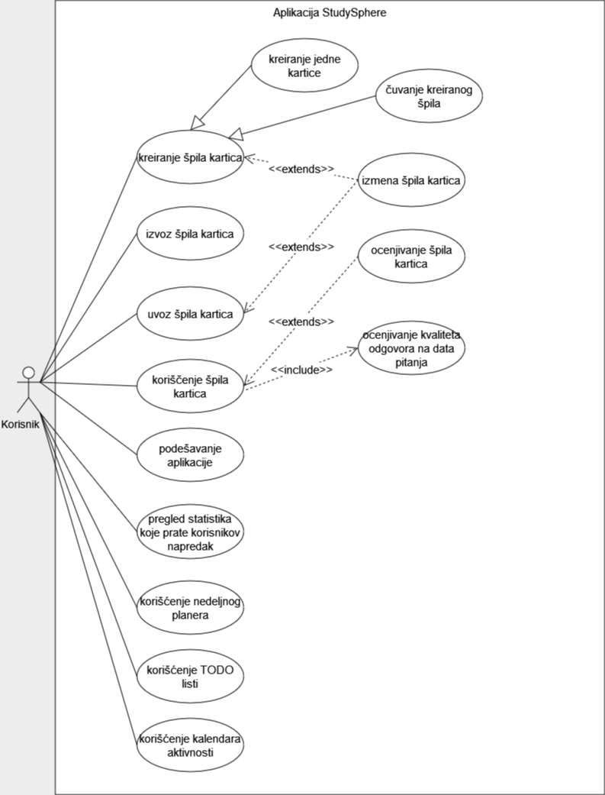

**Opis slučaja upotrebe "Korišćenje špila kartica":**

Kratak opis:

Korisnik bira špil iz biblioteke na početnom ekranu. Aplikacija učitavanja podešavanja. Korisniku prikazuje karticu po karticu koja sadrži pitanje. Kada se odluči za to, korisnik može da vidi odgovor. Zatim treba da oceni svoje znanje za dato pitanje jednom od ponudjenjih opcija. Kada prodje kroz sve date kartice, aplikacija pamti informacije o korisnikovom nivou znanja.

Akteri:

Korisnik - koristi špil za učenje

Preduslovi:

Aplikacija je pokrenuta i prikazuje se početni ekran, i biblioteka špilova nije prazna.

Postuslovi:

Aplikacija je sačuvala informacije o korisnikovom nivou znanja.

Osnovni tok:

1. Korisnik bira špil iz biblioteke sa početnog ekrana.

2. Aplikacija učitava podešavanja za špilove.

3. Aplikacija na osnovu pametnog algoritma pravi izbor odabranog broja kartica iz špila.

4. Sve dok ne prikaže sve izabrane kartice:

4.1. Aplikacija prikazuje karticu sa pitanjem.

4.2. Korisnik klikom na dugme otkriva odgovor.

4.3. Korisnik ocenjuje svoje znanje za dato pitanje.

5. Aplikacija čuva informacije o korisnikovom nivou znanja za izabrana pitanja.

6. Aplikacija prikazuje početni ekran.

Alternativni tokovi:

* A1: Neočekivani izlaz iz aplikacije. Ukoliko u bilo kojem koraku korisnik isključi aplikaciju, sve eventualno zapamćene informacije o trenutnom špilu se poništavaju i aplikacija završava rad. Slučaj upotrebe se završava.

Podtokovi: /

Specijalni zahtevi:

Aplikacija je povezana na internet kako bi se pristupilo špilu sa servera.

Dodatne informacije:

* Korisnik može da klikom na dugme okreće karticu sa pitanjem i odgovorom.
* Tokom korišćenja špila, aplikacija pamti informacije o korisnikovom nivou znanja za svako pitanje.

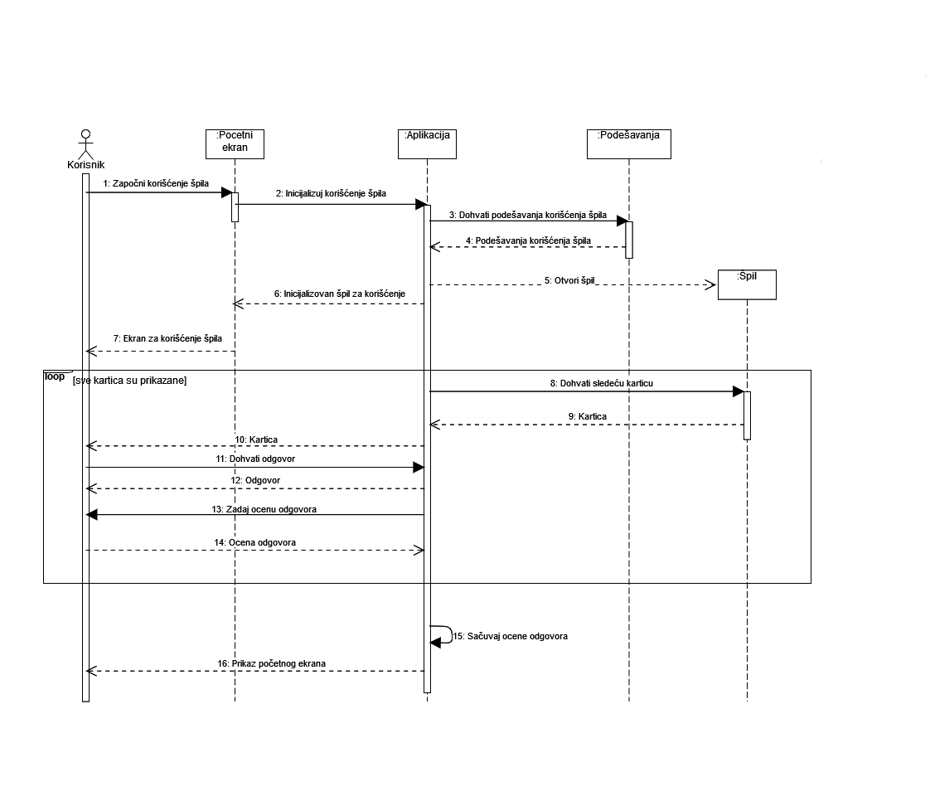

**Opis slučaja upotrebe "kreiranje špila kartica":**

Kratak opis:

Korisnik kreira novi špil, zatim kreira kartice, jednu po jednu, i dodaje ih u špil. Aplikacija na kraju sačuva špil na serveru.

Akteri:

Korisnik - želi da kreira špil kartica

Preduslovi:

Aplikacija je pokrenuta i prikazuje se početni ekran.

Postuslovi:

Špil je kreiran i sačuvan na serveru.

Osnovni tok:

1. Korisnik pritiska dugme "Kreiraj novi špil" sa početnog ekrana.

2. Aplikacija prikazuje ekran za kreiranje novog špila.

3. Korisnik unosi naziv špila.

4. Korisnik bira da li će špil biti javan ili privatni.

5. Sve dok korisnik ne klikne dugme "Završi dodavanje":

5.1. Prelazi se na slučaj upotrebe "kreiranje jedne kartice". Po završetku, vraća se na korak 5.

6. Aplikacija prikazuje kreirane kartice.

7. Ako korisnik želi da napravi još kartica, klikne dugme "Dodaj karticu".

7.1. Prelazi se na korak 5.

8. Ako korisnik pritisne dugme "Otkaži".

8.1. Pitati korisnika da li je siguran da želi da otkaže kreiranje špila.

8.1.1. Ako korisnik odgovori potvrdno, prelazi se na korak 11.

8.1.2. Ako korisnik odgovori negativno, prelazi se na korak 6.

9. Korisnik pritiska dugme "Sačuvaj špil".

10. Prelazi se na slučaj upotrebe "Čuvanje kreiranog špila". Po završetku, prelazi se na korak 10.

11. Aplikacija prikazuje početni ekran.

Podtokovi: /

Alternativni tokovi:

* + A1: Neočekivani izlaz iz aplikacije. Ukoliko u bilo kojem koraku korisnik isključi aplikaciju, sve eventualno zapamćene informacije o trenutnom špilu se poništavaju i aplikacija završava rad. Slučaj upotrebe se završava.

Specijalni zahtevi:

Aplikacija je povezana na internet kako bi se špil sačuvao na serveru.

Dodatne informacije: /

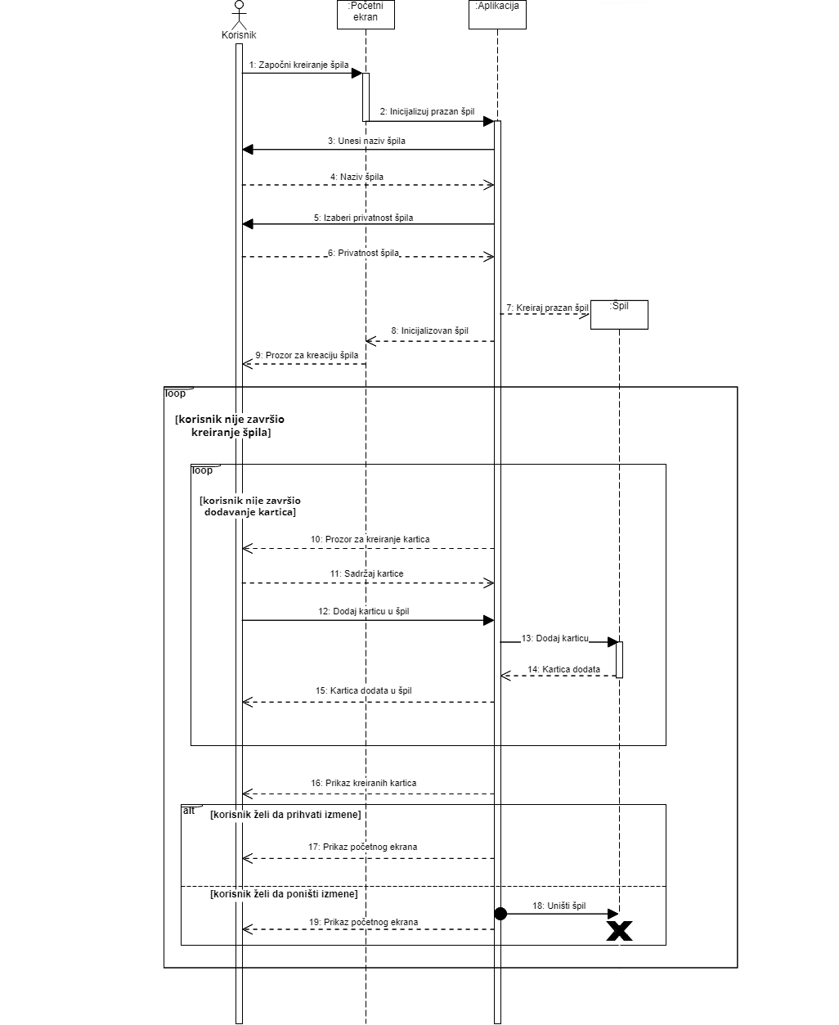

**Opis slučaja upotrebe "Izvoz špila kartica":**

Kratak opis:

Korisnik iz biblioteke špilova bira one koje želi da izveze i na kojoj lokaciji želi da ih sačuva. Aplikacija dohvata podatke o špilovima i kreira fajlove u željenom formatu.

Akteri:

Korisnik - želi da izveze špilove kartica u neki od podržanih formata.

Preduslovi:

Aplikacija je pokrenuta i prikazuje se početni ekran, i biblioteka špilova nije prazna.

Postuslovi:

Kreirani je fajl sa podacima o špilu.

Osnovni tok:

1. Korisnik bira špilove iz biblioteke sa početnog ekrana i pritiska dugme "Izvezi".

2. Aplikacija prikazuje ekran za izvoz špilova.

3. Korisnik bira format i lokaciju na kojoj želi da izveze špilove.

4. Aplikacija kreira fajlove sa podacima o špilovima u željenom formatu i čuva ih na željenoj lokaciji.

5. Aplikacija prikazuje poruku o uspešnom izvozu špilova.

6. Aplikacija prikazuje početni ekran.

Alternativni tokovi:

* A1: Neočekivani izlaz iz aplikacije. Ukoliko u bilo kojem koraku korisnik isključi aplikaciju, fajl neće biti kreiran i slučaj upotrebe se prekida.
* A2: Pokušaj čuvanja na lošoj lokaciji. Ukoliko korisnik nema pristup folderu u koji je pokušao da sačuva fajl, aplikacija će prikazati poruku o grešci i slučaj upotrebe se prekida.

Podtokovi: /

Specijalni zahtevi:

Aplikacija je povezana na internet kako bi se pristupilo špilu sa servera.

Dodatne informacije:

/

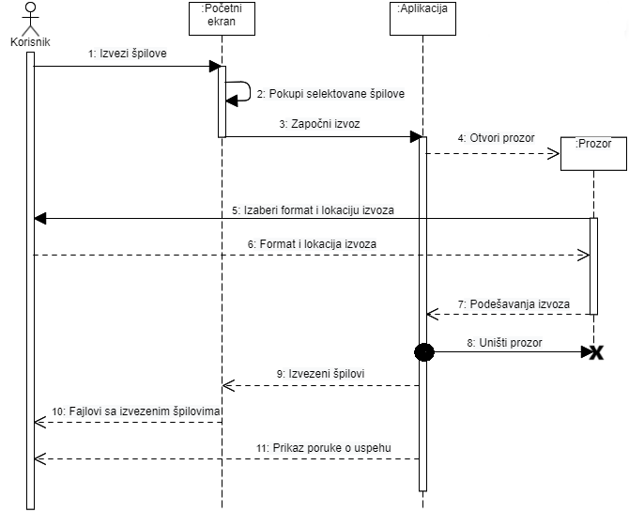

**Dijagram klasa:**

